Componentes do Simulador de Circuitos – FAVOR NÃO LEVAR!

Símbolo | Tecla | descrição
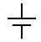 | v minúsculo | bateria ou fonte de voltagem
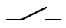 | s minúsculo | interruptor (switch)
 | w minúsculo | fio (wire)
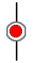 | ℓ minúsculo | “lâmpada” (led)
 | t minúsculo | inserir texto
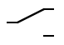 | S maiúsculo | interruptor de duas posições  (SPDT switch)
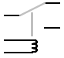 | R maiúsculo | Relay
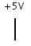 | V maiúsculo | fonte de Voltagem
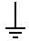 | g minúsculo | terra ou 0 volts (ground)
 | i minúsculo | entrada lógica (input)
 | o minúsculo | saída lógica (output)
Portas Lógicas
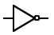 | 1 | not
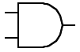 | 2 | and
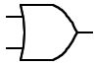 | 3 | or
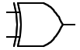 | 4 | xor
Shift + 2 = nand Shift + 3 = nor

